**Desarrollo tecnológico y su aplicación en las matemáticas.**

Felix Esteban Sánchez Cubillos

Colegio San francisco de asís

Clase de tecnología e informática

Docente: Juan Sebastián España

06-02-2023

1. f(x)=x 2 +2

f(x)=x^(2)-8

Bajo 10 unidades negativamente

El vertice queda en (0,-8)

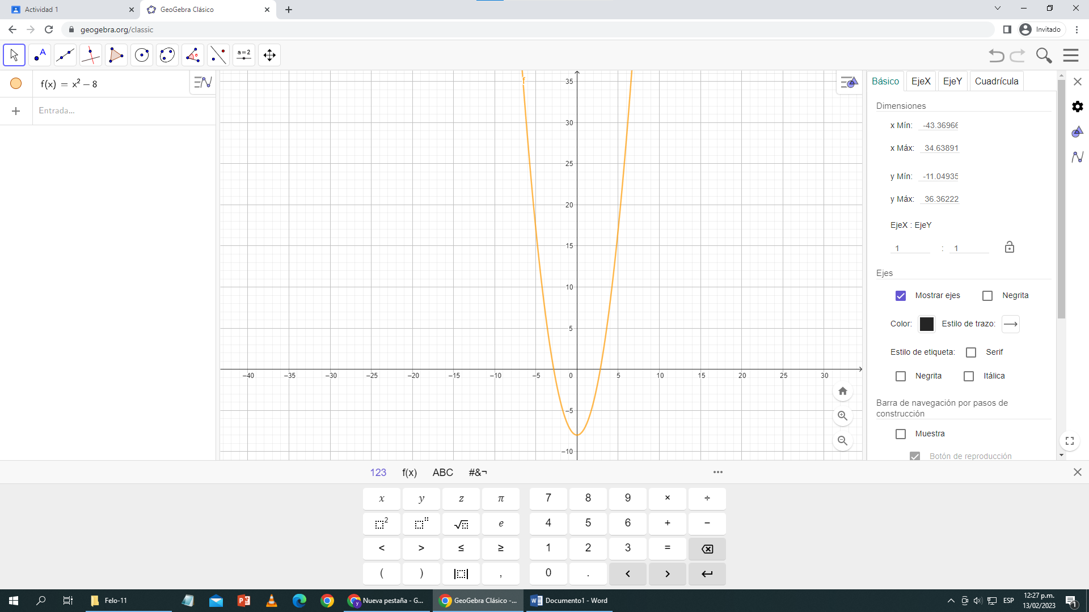-

2. f(x)= √3x-2

f(x)= √3x-7

se desplaza hacia la izquierda porque 3x-7 da con valores menores negativos que 3x-2

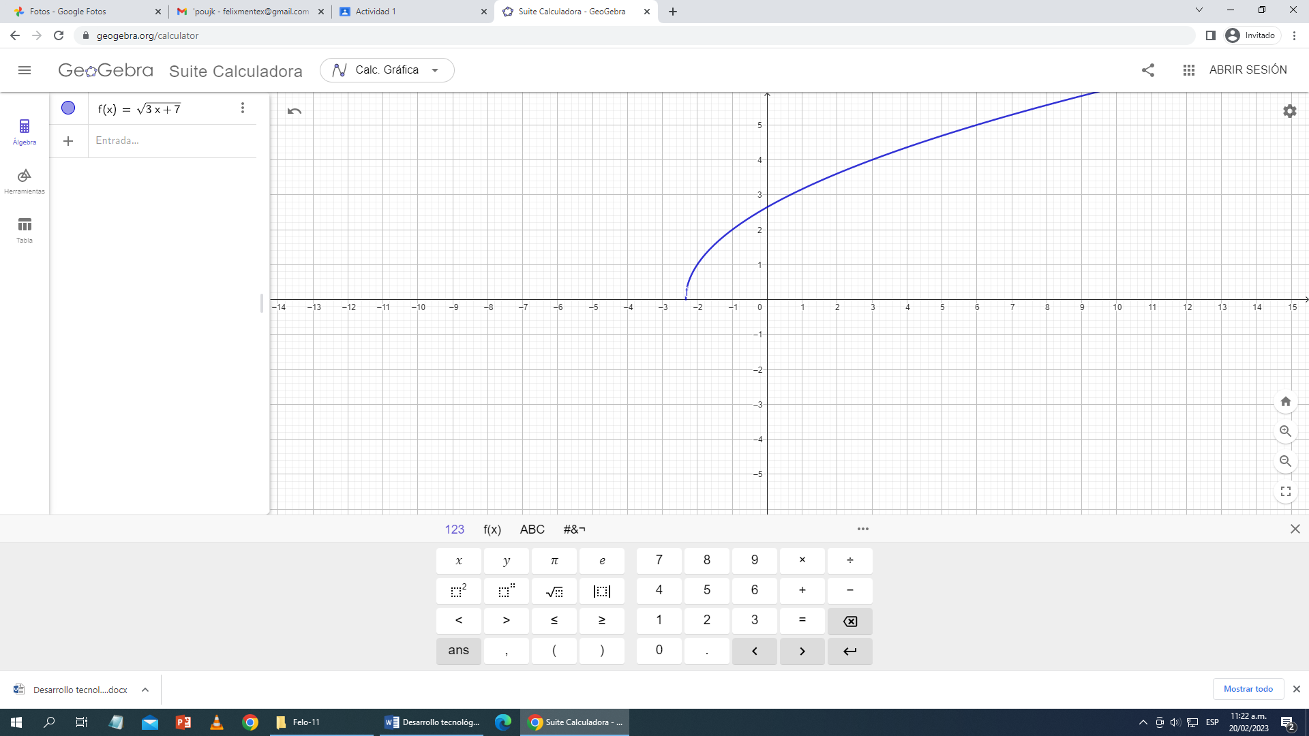

3. f(x)=1/x-3

f(x)=1/x+5

Se mueven los datos a la derecha dejando de ser negativos, pasando a ser postivos.

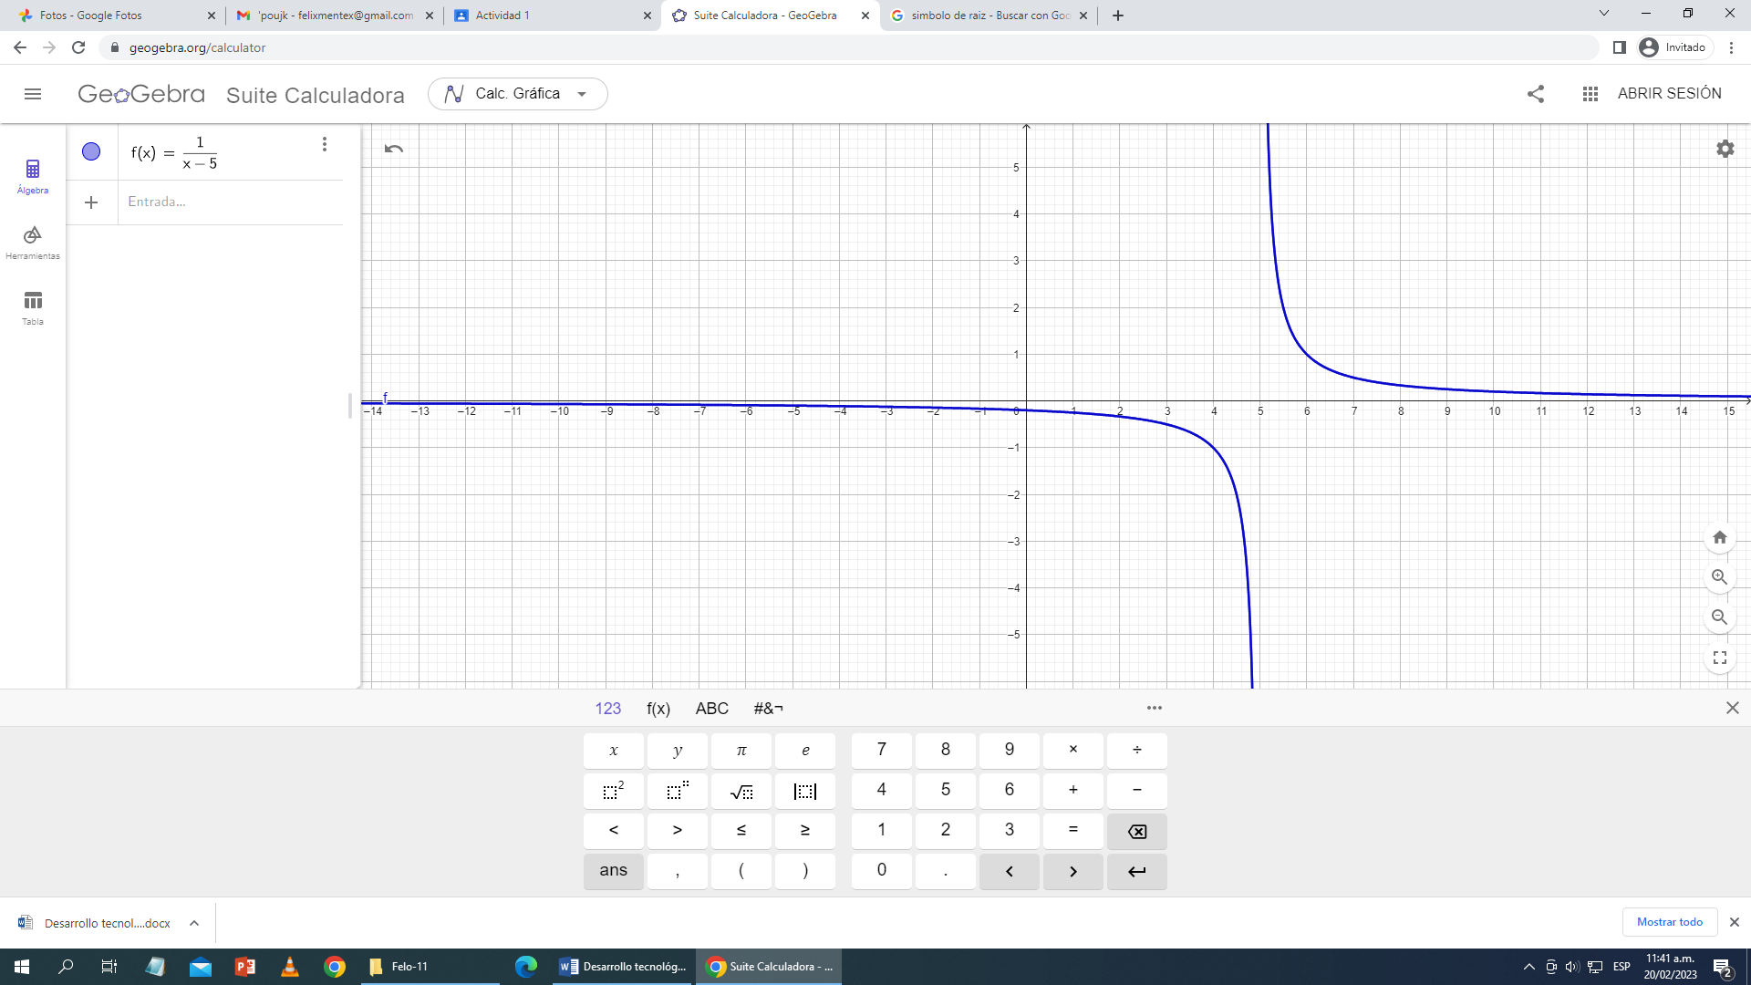

4- 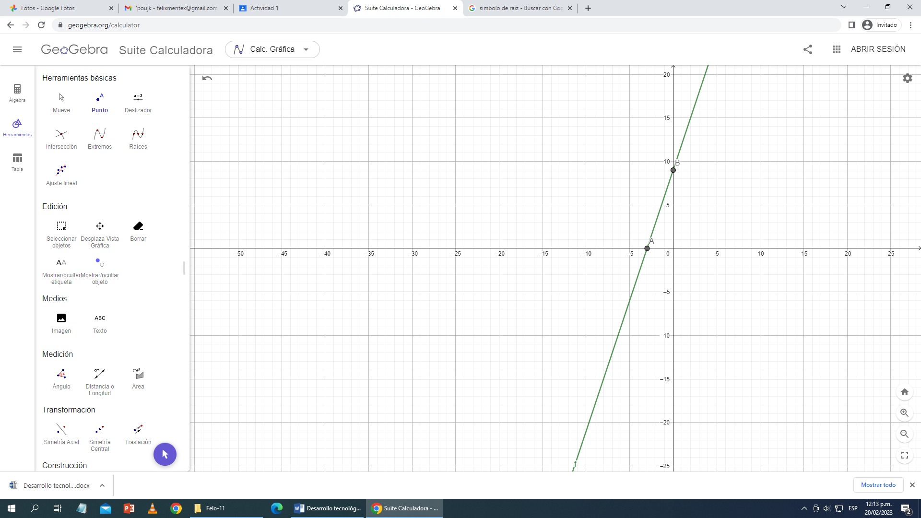

5- 